Základní škola a Mateřská škola Brumovice, okres Břeclav, příspěvková organizace
Jídelní lístek Týden od: 15. 5. 2023 do: 19. 5. 2023
15. 5. 2023
Pondělí | 1a,7 | Přesnídávka | krupicová kaše s kakaem, šťáva
 | 1ac,9 | Polévka | pórková s krutonky
 | 1a,3,7 | Oběd | těstoviny se špenátem a smetanou, šťáva
 | 1ab,7 | Svačina | kmínový chléb s česnekovo-sýrovou pomazánkou, zelenina, šťáva

16. 5. 2023
Úterý | 1b,6,7,10,11,13 | Přesnídávka | celozrnný chléb se sýrem Almette, ovoce, ochucené mléko
 | 1a,9 | Polévka | brokolicová s kuskusem
 | 1a,3,4,7 | Oběd | rybí filé v těstíčku, bramborová kaše, okurkový salát, šťáva
 | 1ab,7 | Přesnídávka | žitnopšen.chléb s pomazánkou z červené řepy, šťáva

17. 5. 2023
Středa | 1ab,3 |  | Přesnídávka |  | žitnopšen.chléb ve vajíčku, zelenina, šťáva
 | 1e,9 |  | Polévka |  | cizrnová
 | 1a,3,7 |  | Oběd |  | kynutá litá buchta s třešněmi a posypkou, bílá káva
 | 1ac,7,11 |  | Svačina |  | sezamová bulka s taveným sýrem, ovoce, šťáva
18. 5. 2023

Čtvrtek | 1a,3,7,12 |  | Přesnídávka |  | zapečený toustový chléb se šunkou a sýrem, zelenina, šťáva
 | 1e,7,9 |  | Polévka |  | celerová krémová s bramborem
 | 1ab,7 |  | Oběd |  | flamendr, žitnopšen.chléb, ZŠ ovoce, voda
 | 1ac,7 |  | Svačina |  | rohlík s ovocnou pomazánkou, mléko

19. 5. 2023
Pátek | 1a,3,7 | Přesnídávka | vánočka, ovoce, mléko
 | 1a,9 | Polévka | rajská s rýží
 | 1a,7 | Oběd | králičí stehno na leču, opékané brambory, šťáva
 | 1ab,7 | Svačina | kmínový chléb s pomazánkovým máslem a kedlubnou, šťáva

Jídlo je určené k okamžité spotřebě.
Pitný režim je zajištěný celý den! Denně je k obědu možnost výběru šťávy, vody nebo mléka.
Změn jídelníčku vyhrazena.

Zodpovídá: vedoucí ŠJ Veronika Veselá
Vaří: Eva Hájková, Martina Stejskalová
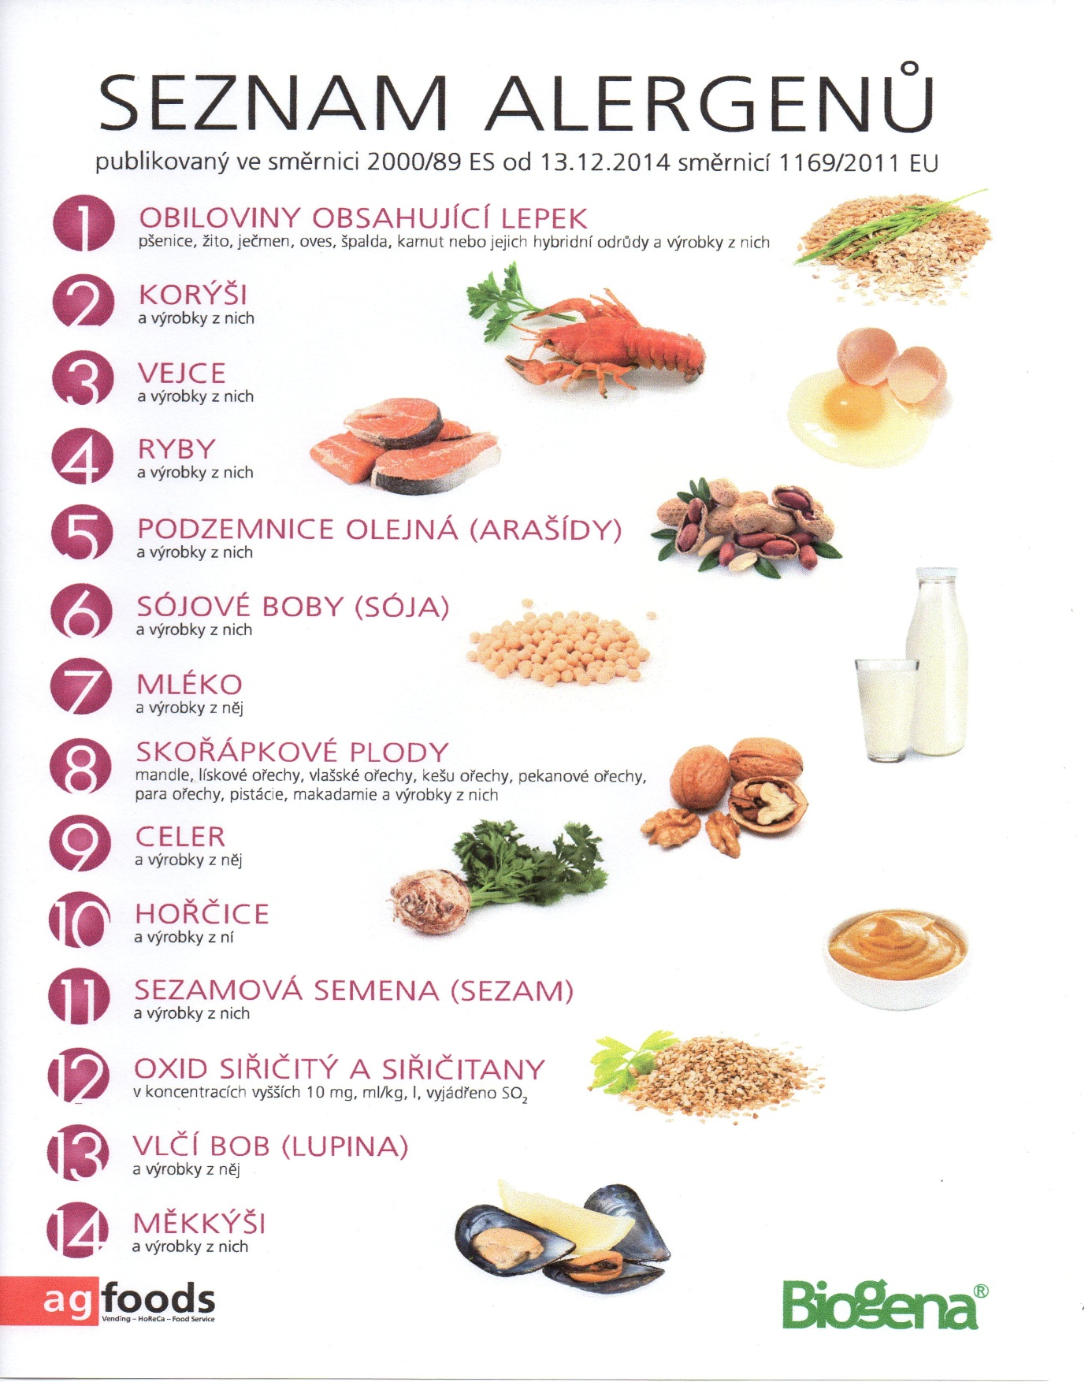

OBILOVINY OBSAHUJÍCÍ LEPEK: 1 a) pšenice
b) žito
c) ječmen
d) oves
e) špalda
f) kamut

